### **說明**

網址: 對應的網址

查看權限: 僅能查看，不能修改、刪除、新增

操作權限: 可以查看、修改、刪除、新增。如果user只在操作權限的群組，且不在查看權限的群組仍可以查看

### **工程部**

網址: project-confirmation/

查看權限: 工程確認單查看、工程確認單管理

操作權限: 工程確認單管理

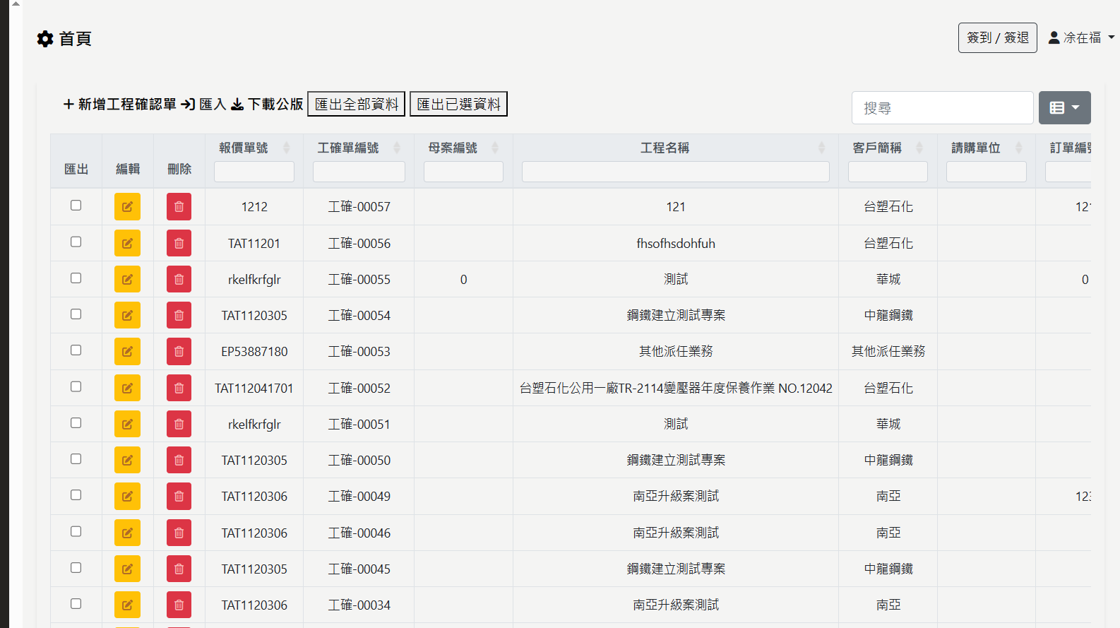

工程派任計畫

網址: job-assign/

查看權限: 工程派工單查看、工程派工單管理

操作權限 工程派工單管理

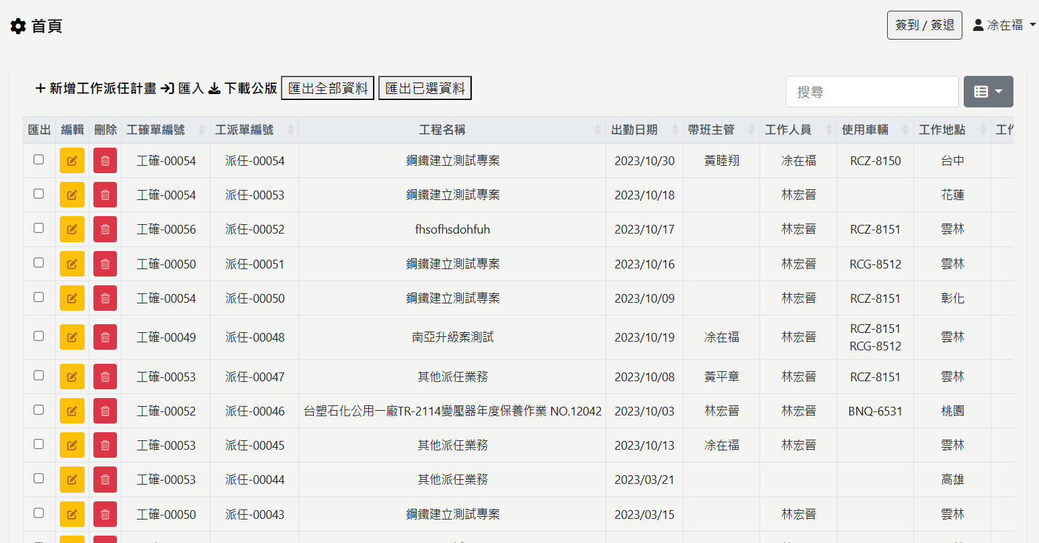

工程派工單

網址: employee_assign/

查看權限: 工程派工單查看、工程派工單管理

操作權限 工程派工單管理

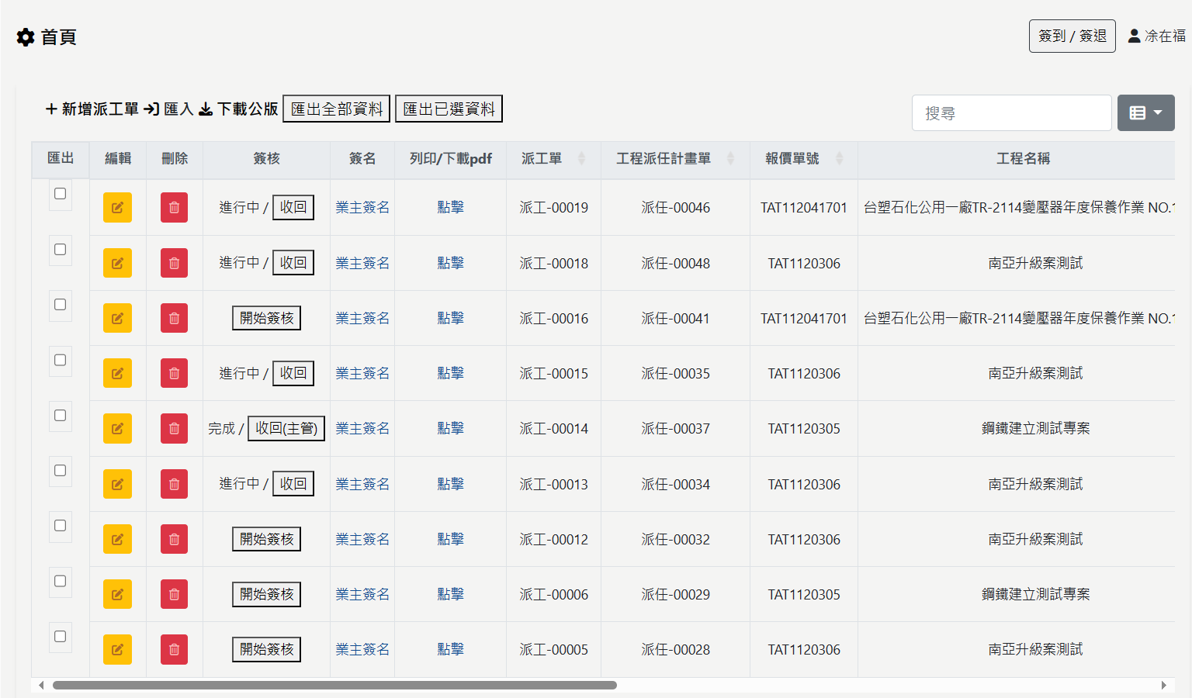

工程部行程表

網址: Calendar_list

查看權限: 任一工程派任或是工程確認的察看或管理

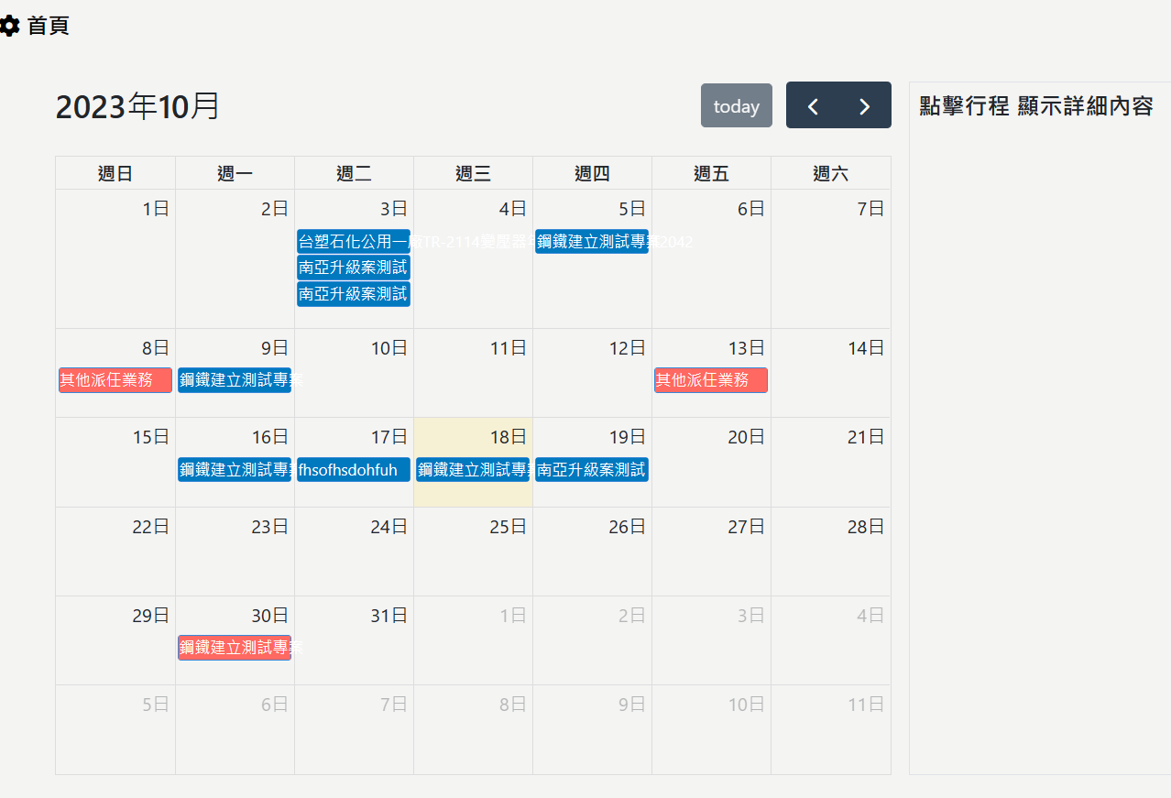

### 管理部

部門管理、單號查詢、員工管理、員工出勤、固定資產管理、車輛管理

查看權限: 業務部查看

操作權限: 業務部管理

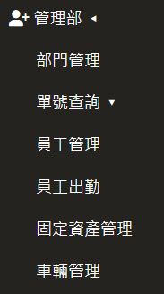

權限管理

網址: employee_permission

查看權限: 管理部權限管理

操作權限: 管理部權限管理

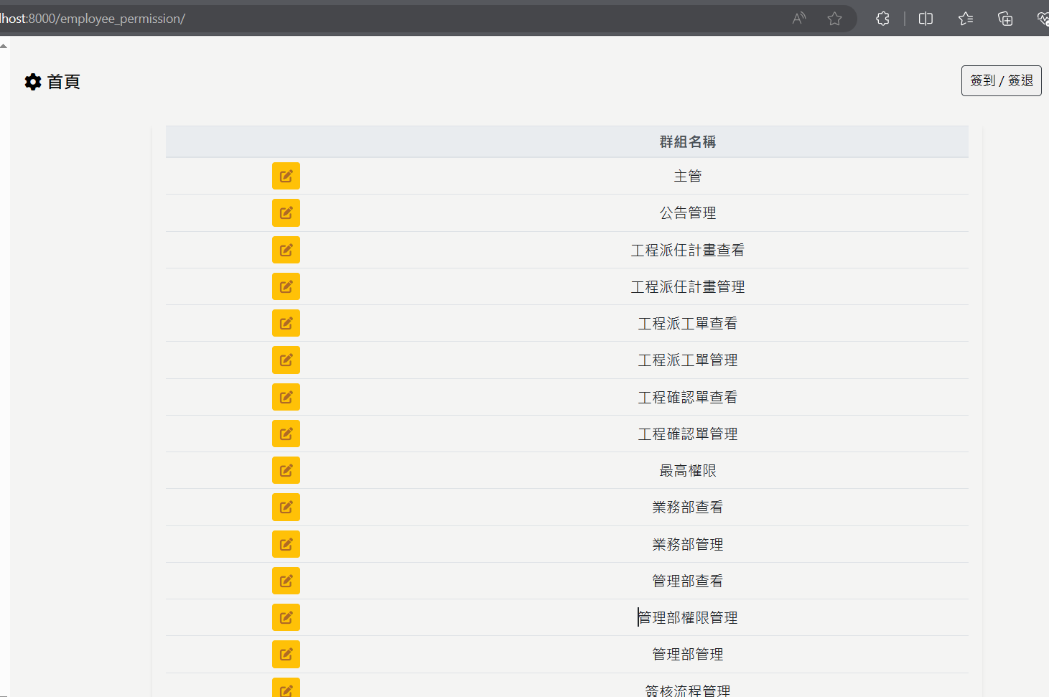

### 業務部

報價單

網址: quotation

查看權限: 業務部查看

操作權限: 業務部管理

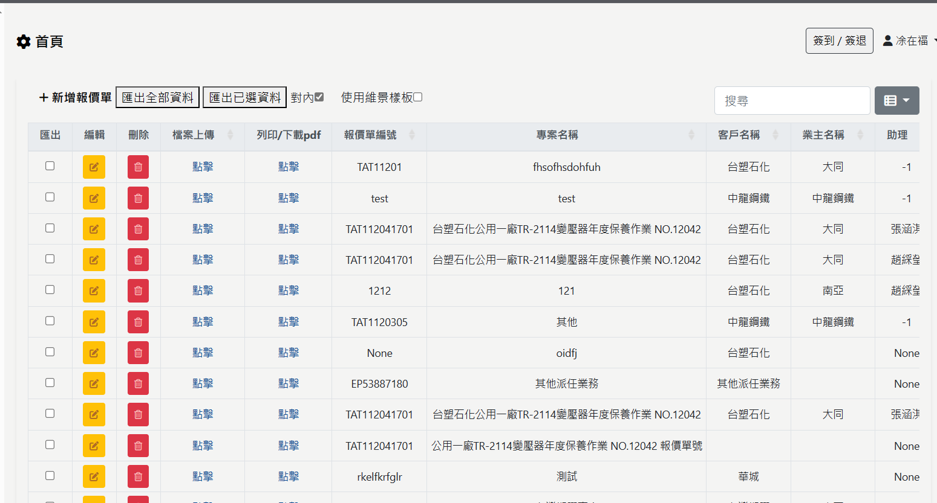

工項

網址: work_item

查看權限: 業務部查看

操作權限: 業務部管理

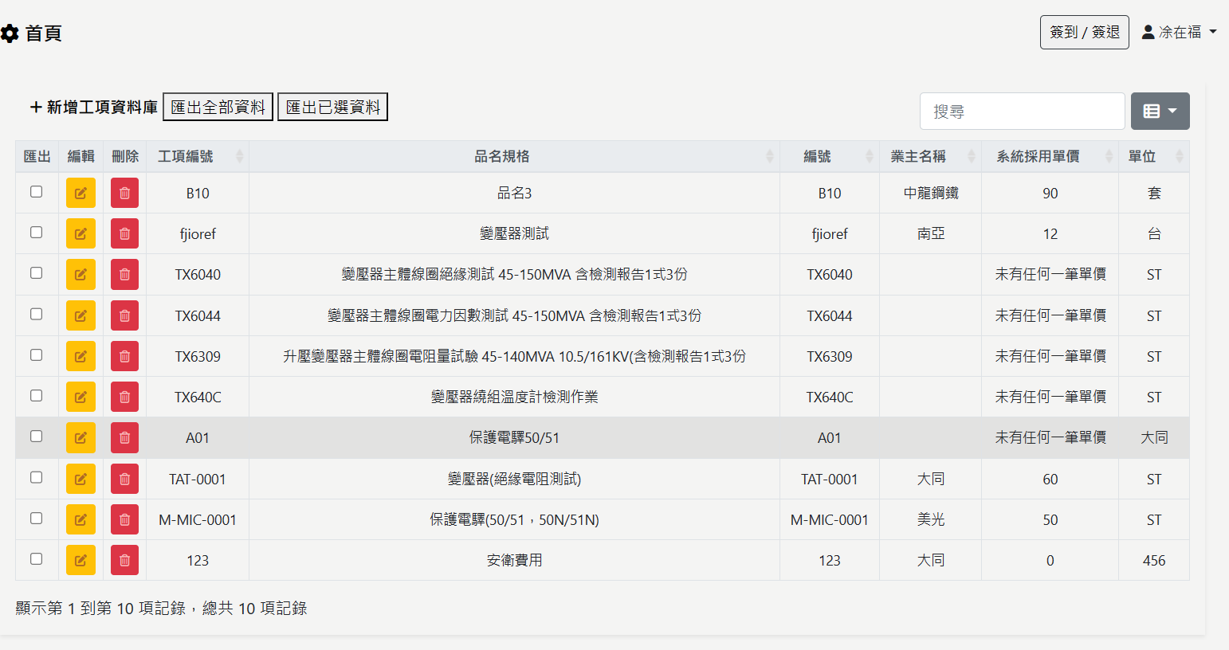

客戶公司管理

網址: client

查看權限: 業務部查看

操作權限: 業務部管理

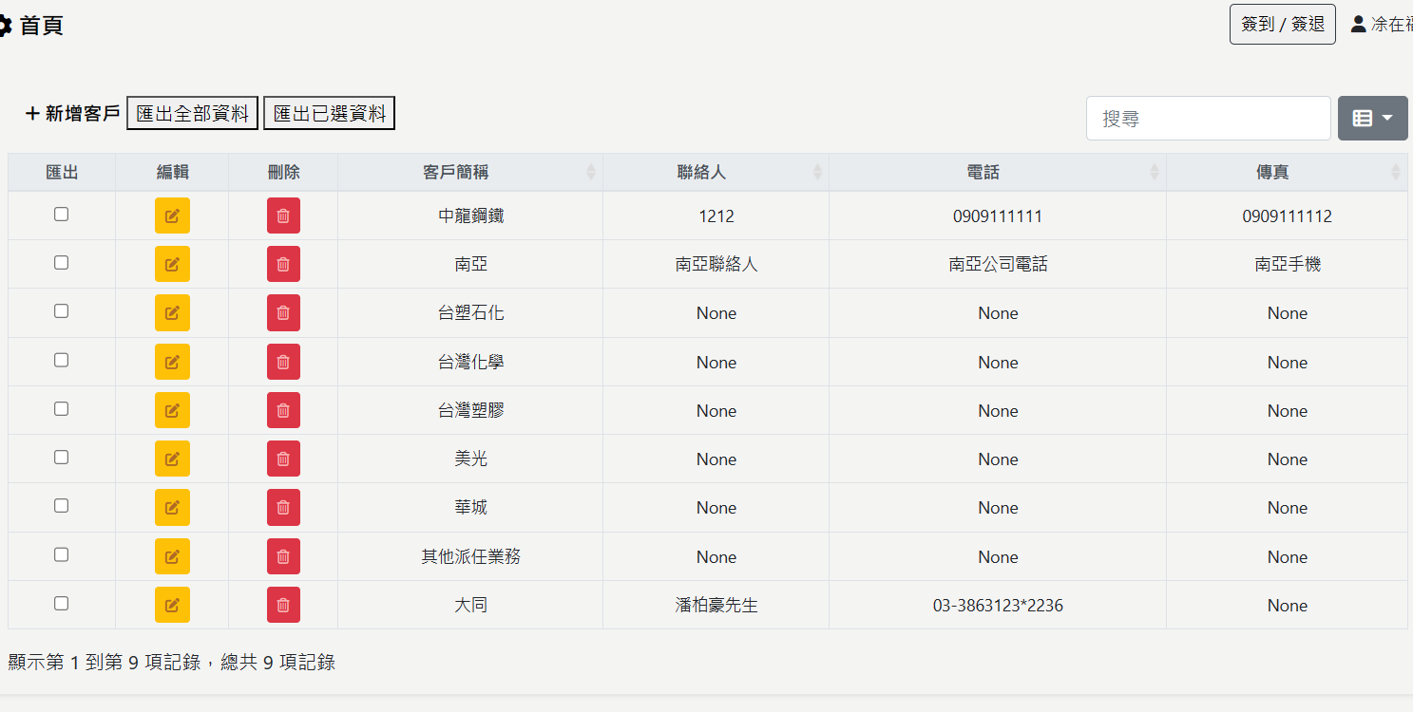

### 財務部

查看權限: 薪水管理

操作權限:薪水管理

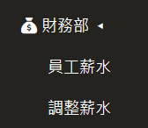

### 參數管理

